Erőltetés nélküli nevelés
Videós anyag
Munkafüzet


Beszédes Henrietta
2021

Gratulálok ahhoz, hogy vetted a fáradtságot és tanultál azért, hogy jobb szülő legyél, gyermeked pedig sikeresebb és boldogabb ember!
Nézzük, milyen nyereségeid vannak a videós anyagból, ami az elnyomás vagy erőltetés nélküli nevelésről szólt.

Mi történik akkor, ha valaki megtanul valamit? Milyenné válik a területen?

……………………………………………………………………………………………………………………………………………………………………………………………………………..

Milyen formában nevelünk, szülőként?

……………………………………………………………………………………………………………………………………………………………………………………………………………..

Mi a jellembeli nevelés?

…………………………………………………………………………………………………………………………………………

Mi a szellemi nevelés és miért fontos?

………………………………………………………………………………………………………………………………………………………………………………………………………………

Mi a tudatos kommunikáció egyik fontos célja?

………………………………………………………………………………………………………………………………………………………………………………………………………………

Hogyan tudsz kommunikációval jó érzést elérni a gyermekedben?

………………………………………………………………………………………………………………………………………………………………………………………………………………

Mivel érhető el, hogy a szabályok mindig működjenek?

………………………………………………………………………………………………………………………………………….

Hogyan adsz célt és miért fontos?

……………………………………………………………………………………………………………………………………………………………………………………………………………………………………………………………………………………

Miben fogsz ma célt adni a gyermekednek és miért?

………………………………………………………………………………………………………………………………………………………………………………………………………………

Kérlek írd le, a legnagyobb tanulságot ebből a videós anyagból!
………………………………………………………………………………………………………………………………………………………………………………………………………………………………………………………………………………………………………………………………………………………………………………………………………………………………………………………………………………………………………………………………………………………………………..

Örülök, hogy kitöltötted a kérdéseket és választ adtál valójában arra, mennyire sajátítottad el az erőltetés nélküli nevelés alapjait.
További kérdéseiddel, valamint a munkafüzetben adott válaszaiddal keress bizalommal!
Elérhetőségek:
Boldog Gyerek – A gyereknevelés öröm
boldog_gyerek
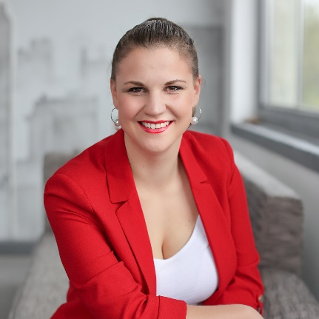
boldoggyerekinfo@gmail.com
Sikeres nevelést!
Beszédes Henrietta
Gyereknevelési specialista

